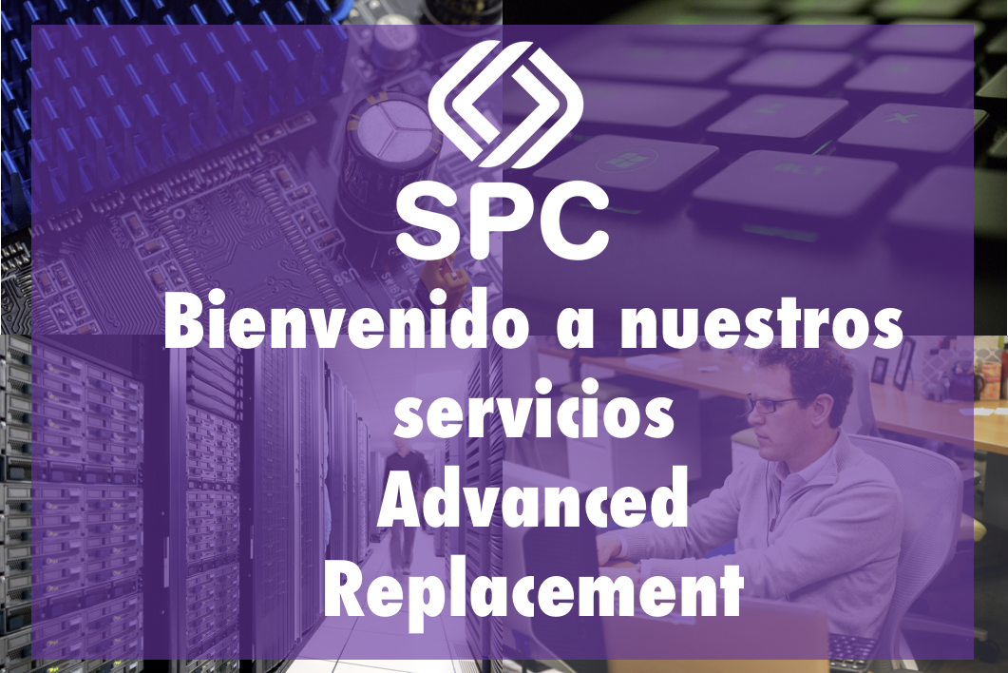

<if test="o.partner_id.is_company">

</if>

<if test="not o.partner_id.is_company">

</if>

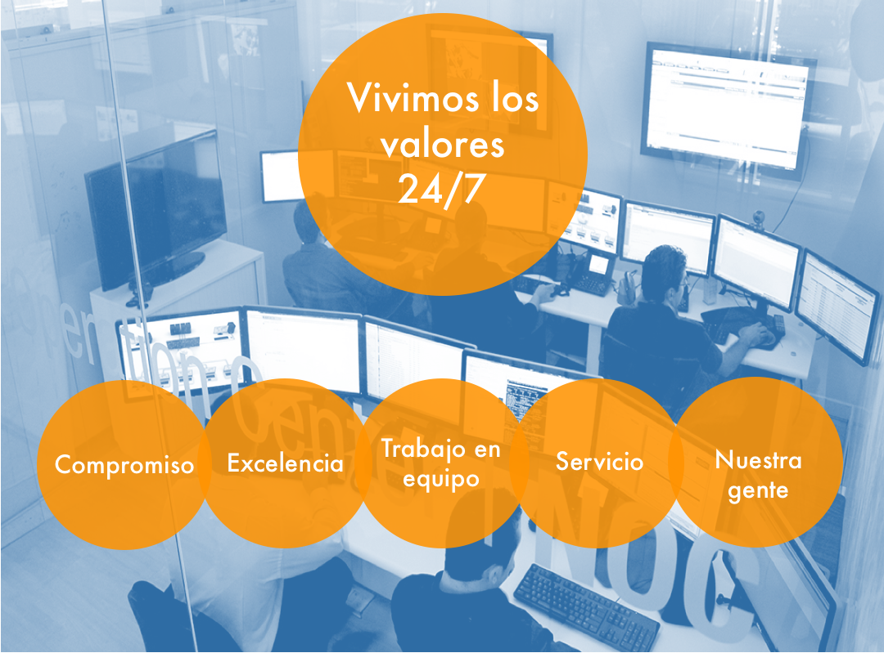
22 de agosto de 2016. San José, Costa Rica

Estimados señores:
<o.partner_id.name>

Reciban un cordial saludo por parte de SPC Internacional.

Le informamos por este medio que ha adquirido nuestro servicio Advanced Replacement de SPC Internacional. Nuestro programa respalda y gestiona la garantía adquirida para su equipo.

Adjunto encontrará una lista anexa de equipos cubiertos.

Alcances generales del servicio
Registro de casos para Reemplazo de Parte (RMA) con el nivel de servicio 8 horas al día los 5 días de la semana con respuesta AL DÍA SIGUIENTE HÁBIL después del diagnóstico y de reportado el RMA directamente con el fabricante (CISCO) a través de nuestro Service Desk al teléfono:
- Costa Rica (506) 22152121 Opción 3
- Guatemala (502) 22697190 Opción 3
- El Salvador (503) 22460360 Opción 3
- Honduras (504) 22320792 Opción 3
- Nicaragua (505) 22771504 Opción 3
O al correo servicios@spcinternacional.com
Escalamiento con el fabricante.
Casos TAC en caso de ser requerido.
Actualización de Inventarios en base de datos fabricantes y de SPC Internacional.

Cordialmente,
SPC Internacional.

Anexo 1.
Lista de equipos cubiertos.

<get_label(o.contract_line_ids, 'contract')> | <get_label(o.contract_line_ids, 'service_level')> | <get_label(o.contract_line_ids, 'site_name')> | <get_label(o.contract_line_ids, 'product_number')> | <get_label(o.contract_line_ids, 'serial_number')> | <get_label(o.contract_line_ids, 'begin_date')> | <get_label(o.contract_line_ids, 'end_date')>
<for each="line in o.contract_line_ids">
<line.contract> | <line.service_level> | <line.site_name> | <line.product_number> | <line.serial_number> | <line.begin_date> | <line.end_date>
</for>

